
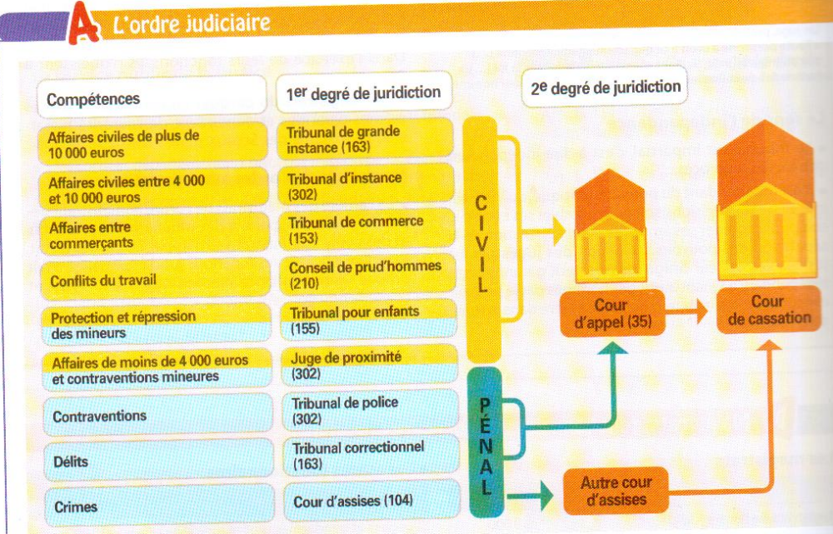
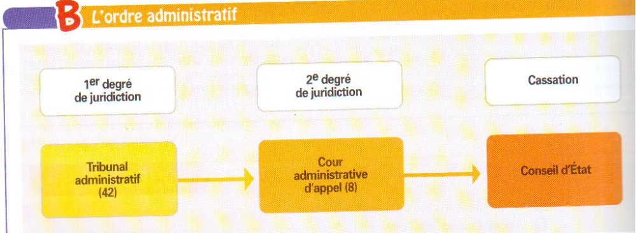
- Qu'appelle-t-on l'ordre judiciaire et l'ordre administratif ?
…........................................................................................................................................................................................................................................................................................................................................................................................................................................................

- Donnez des exemples de conflits relevant de chacun des deux ordres.
…........................................................................................................................................................................................................................................................................................................................................................................................................................................................

- Qu'est-ce qu'une juridiction du second degré ?
…........................................................................................................................................................................................................................................................................................................................................................................................................................................................

